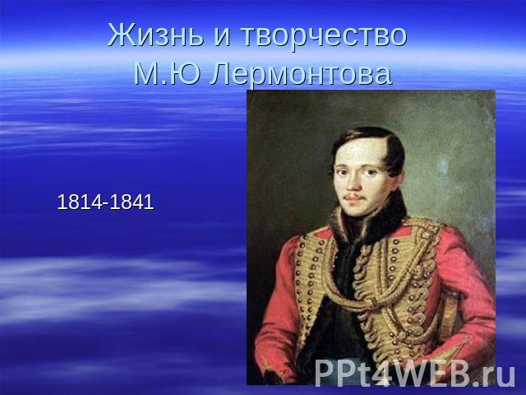

Первый слайд Предидущуй слайд play/pause Следующий слайд Последний слайд

1/14

http://yastatic.net/share/static/b-share.png

**Презентация на тему: Жизнь и творчество М.Ю Лермонтова**

**Слайд 1**

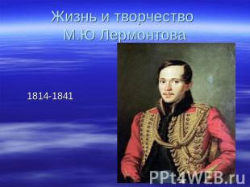

Жизнь и творчество М.Ю Лермонтова 1814-1841

**1 чтец** – **Бажаева М.**

**М. Ю.Лермонтов родился в ночь со 2 на 3 октября 1814 года в Москве. Вскоре его перевезли в усадьбу его бабушки Елизаветы Арсеньевой- село Тарханы Чембарского уезда Пензенской губернии. Отец Лермонтова, Юрий Петрович, армейский капитан в отставке, был бедным тульским помещиком. Мать, Мария Михайловна, происходила из знатного и богатого дворянского рода. Бабушка поэта не могла мириться с таким неравным браком своей единственной дочери.**

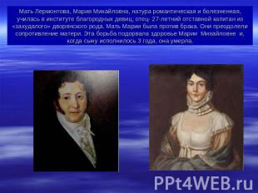

**Слайд 2**

2чтец - Магомедова А.

Мать Лермонтова, Мария Михайловна, натура романтическая и болезненная, училась в институте благородных девиц; отец- 27-летний отставной капитан из «захудалого» дворянского рода. Мать Марии была против брака. Они преодолели сопротивление матери. Эта борьба подорвала здоровье Марии Михайловне и, когда сыну исполнилось 3 года, она умерла.

**Слайд 3**

**3 чтец- Курбанова М.**

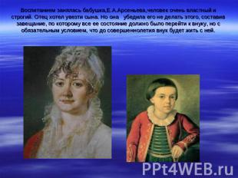

Воспитанием занялась бабушка, Елизавета Арсеньева, человек очень властный и строгий. Отец хотел увезти сына. Но она убедила его не делать этого, составив завещание, по которому все ее состояние должно было перейти к внуку, но с обязательным условием, что до совершеннолетия внук будет жить с ней.

**Слайд 4**

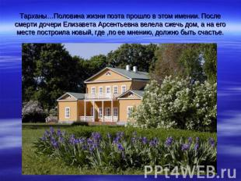

**4 чтец** – **Гусинов Билал**

Тарханы…Половина жизни поэта прошло в этом имении. После смерти дочери Елизавета Арсеньевна велела сжечь дом, а на его месте построила новый, где, по ее мнению, должно быть счастье.

**Слайд 5**

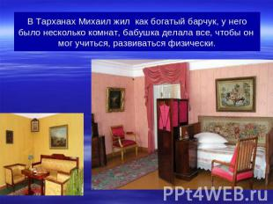

5 чтец – Гусенов Ю.

В Тарханах Михаил жил как богатый барчук, у него было несколько комнат, бабушка делала все, чтобы он мог учиться, развиваться физически.

**Слайд 6**

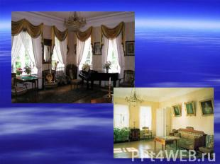

**6 чтец – Магомедова А.**

**Не в силах я сердце унять:**

**В Тарханах пора листопада.**

**Звенящее золото сада**

**Летит над землёю опять.**

**В безмолвии край дорогой.**

**Куда ни посмотришь – просторно.**

**Лишь плач журавлиного горна**

**Тревожит вселенский покой.**

**Как ярок здесь осени цвет**

**Прозрачны на травах росинки!**

**Сдаётся вот-вот на тропинке**

**Появится юный поэт.**

**Послушает золота звон,**

**Плывущий от солнечных зарев,**

**И новые строчки подврит**

**России немеркнущий он.**

**Слайд 7**

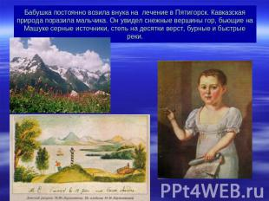

**7 чтец – Курбанова П.**

Бабушка постоянно возила внука на лечение в Пятигорск. Кавказская природа поразила мальчика. Он увидел снежные вершины гор, бьющие на Машуке серные источники, степь на десятки верст, бурные и быстрые реки.

**Учитель**

**- В поэме «Сашка» Лермонтов говорит о своих детских годах:**

**8 чтец – Алиханова П.**

**ОН НЕ ИМЕЛ НИ БРАТА, НИ СЕСТРЫ,**

**И тайных мук его никто не ведал.**

**До времени отвыкнув от игры,**

**Он жадному сомненью сердце предал.**

**И, презрев детств амилые дары,**

**Он начал думать, строить мир воздушный**

**И в нём терялся мыслию послушной**

**9 чтец – Курбанова П.**

**Бабушка не жалела средств для воспитания внука. По дворянскому обычаю, в качестве воспитателей были приглашены иностранцы. Нянькой Лермонтова была старушка немка, гувернёром был бывший сержант наполеоновской гвардии. Он много рассказывал о Наполеоне, его походах, пожаре Москвы.**

**10 чтец – Рамазанова А.**

**На Кавказе Лермонтов много писал. Он наблюдал жизнь горцев, записывал народные песни, предания. Слушал о том, как царские войска покоряюти вольные аулы и как героически защищаются горцы.**

**11 чтец – Бадаева М.**

**Хотя я судьбой на заре моих дней,**

**О южные горы, отторгнут от вас,**

**Чтоб вечно их помнить**

**Там надо быть раз.**

**Как сладкую песню отчизны моей,**

**Люблю я Кавказ.**

**В младенческих летах я мать потерял,**

**Но мнилось, что в розовый вечера час**

**Та степь повторяла мне памятный глас.**

**За это люблю я вершины тех скал,**

**Люблю я Кавказ.**

**Я счастлив был с вами, ущелия гор,**

**Пять лет пронеслось: всё тоскую по вас.**

**Там видел я пару божественных глаз;**

**И сердце лепечет, воспомня тот взор**

**Люблю я Кавказ!**

**Учитель**

**Будучи заключённым Лермонтов написал стихотворение «Узник»**

**13 чтец – Гасанбеков А.**

**Отворите мне темницу,**

**Дайте мне сиянье дня,**

**Черноглазую девицу,**

**Черногривого коня!**

**Я красавицу младую**

**Прежде сладко поцелую,  
На коня потом вскочу**

**В степь, как ветер, улечу.**

**Но окно тюрьмы высоко,**

**Дверь тяжёлая с замком,**

**Черноокая далёко,**

**В пышном тереме своём;**

**Добрый конь в зелёном поле**

**Без узды один по воле**

**Скачет, весел и игрив,**

**Хвост по ветру распустив.**

**Одинок я – нет отрады:**

**Стены голые кругом,**

**Тускло светит луч лампады**

**Умирающим огнём;**

**Только слышно за дверями**

**Звучно – мерными шагами**

**Ходит в тишине ночной**

**Безответный часовой.(1837г.)**

**12 чтец – Алиханова П.**

**Образ Кавказа появляется в произведениях Лермонтова рахных лет. Он видел Кавказ глазами путешественника, художника, поэта, воина.**

**13 чтец – Курбанова М.**

**1830 год «Кавказу»**

Кавказ! далёкая страна!

Жилище вольности простой!

И ты несчастьями полна

И окровавлена войной!..

Ужель пещеры и скалы

Под дикой пеленою мглы

Услышат также крик страстей,

Звон славы, злата и цепей?..

Нет! Прошлых лет не ожидай,

Черкес, в отечество своё:

Свободе прежде милый край

Приметно гибнет для неё.

**Слайд 8**

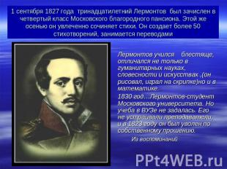

**14 чтец – Курбанов М.**

1 сентября 1827 года тринадцатилетний Лермонтов был зачислен в четвертый класс Московского благородного пансиона. Этой же осенью он увлеченно сочиняет стихи. Он создает более 50 стихотворений, занимается переводами Лермонтов учился блестяще, отличался не только в гуманитарных науках, словесности и искусствах ,(он рисовал, играл на скрипке) но и в математике. 1830 год…Лермонтов-студент Московского университета. Но учеба в ВУЗе не задалась. Его не устраивали преподаватели, и в 1823 году он был уволен по собственному прошению.

15 чтец – Магомедкадиева Ж.

В августе 1830 года поступил в Московский университет. За годы учения в московском пансионе и в университете Лермонтов написал 300 стихотворений, 16 поэм, 3 драмы.

В своей лирике он развивает идеи декабристов, призывает к борьбе, к действию.

«Так жизнь скучна, когда боренья нет»,- говорит Лермонтов. Он восклицает: «не могу на родине томиться, прочь отсель, туда, в кровавый бой!»

В его драмах звучит гневный протест против угнетения людей.

**Слайд 9**

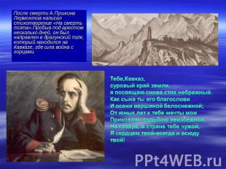

16 – Бадаева М.

После смерти А.Пушкина Лермонтов написал стихотворение « Смерть поэта». Пробыв под арестом несколько дней, он был направлен в драгунский полк, который находился на Кавказе, где шла война с горцами. Тебе,Кавказ,суровый край земли,я посвящаю снова стих небрежный.Как сына ты его благословиИ осени вершиной белоснежной; От юных лет к тебе мечты мои Прикованы судьбою неизбежной, На севере, в стране тебе чужой, Я сердцем твой-всегда и всюду твой!

Царь хотел, чтобы Лермонтов попал под пули.

**17 – Магомедкадиева Ж.**

**Кавказ**

Тебе, Кавказ, суровый царь земли,

Я посвящаю снова стих небрежный…

Ещё ребёнком робкими шагами

Взбирался я на горные скалы,

Увитые туманными чалмами,

Как головы поклонников алы.

Там ветер машет вольными крылами, Там ночевать слетаются орлы;

Я в гости к ним летал мечтой послушной

И сердцем был товарищ воздушный.

18 – Рамазанова М.

Новая встреча с Кавказом вызвали в поэте прилив сил, бодрости, жизнерадостности. Во время ссылки Лермонтов посетил много мест. Он объехал всю укреплённую линию русской армии от Кизляра до Тамани, был в Шуте, Шемахе, Кахетии, Пятигорске, Тифлисе, Ставрополе и других местах. Он встречался со многими интересными людьми, **встретился с сосланными, людьми, встретился с сосланными туда декабристами, сблизился с поэтом – декабристом Одоевским.**

**Учитель**

**- Много стихов посвятил Лермонтов Родине, родным местам. Он был патриотом своей Родины.**

**19 – Курбанов Магомедсалам**

**Москва**

Москва, Москва!..люблю тебя как сын,

Как русский, - сильно, пламенно и нежно!

Люблю священный блеск твоих седин

И этот Кремль зубчатый, безмятежный.

Напрасно думал чуждый властелин

С тобой, столетним русским великаном,

Померяться главою и обманом

Тебя низвергнуть. Тщетно поражал

Тебя пришелец: ты вздрогнул – он упал!

Вселенная замолкла…Величавый,

Один ты жив, наследник нашей славы.

**20 - Бажаева Миседу**

**Родина**

Люблю отчизну я ,но странною любовью!

**Учитель**

В 1837 году на Кавказе в казачьей станице, где Лермонтов должен был ночевать, услышал колыбельную песню и тут же сам сделал наброски. Песня была напечатана только в 1840 году.

**20 –Сулейманова М.**

Спи младенец мой прекрасный

Баюшки-баю.

Тихо смотрит месяц ясный

В колыбель твою.

Стану сказывать я сказки

Песенку свою;

Ты ж дремли, закрывши глазки, Баюшки-баю.

По камням струится Терек,

Плещет мутный вал;

Злой чечен ползёт на берег,

Точит свой кинжал;

Но отец твой старый воин,

Закалён в бою;

Спи, малютка, будь спокоен,

Баюшки-баю.

Сам узнаешь, будет время,

Бранное житьё,

Смело вденешь ногу в стремя

И возьмёшь ружьё.

Я седелец боевое

Шёлком разошью…

Спи, дитя моё родное,

Баюшки – баю.

**22-чтец Бажаева З.**

За свои вольнолюбивые, бунтарские стихи, за резкий характер М.Ю. Лермонтова недолюбливали в обществе. Подножие горы Машук хранит страшную тайну: в сильный дождь состоялась дуэль между Мартыновым и Лермонтовым. Великий поэт был убит. А он даже не выстрелил, подняв вверх дуло пистолета, тем самым показав, что стрелять не намерен. «туда ему и дорога» - сказал император, узнав о гибели поэта.

**23 – чтец Сулейманова М.**

Лермонтов прожил такую короткую жизнь, что нельзя не поразиться тем фактам, что он успел создать огромный литературный мир и сделаться величайшим русским поэтом равным Пушкину.

Слава Лермонтова имеет свои особенности. И стихи, и проза его прежде всего ставят читателя как бы перед самим собой, заставляют задуматься о себе, о своём месте в обществе, в мире. Он зажигает душу стремлением к добру, красоте, к жизни, к умению противостоять бурям жизни.

**24 – Гасанбеков А.**

Белел вдали Эльбрус. Тело великого русского поэта принял скалистый Машук, по склонам которого он взбирался некогда мальчиком …Но эта могила оказалась временной: бабушка выхлопотала разрешение перевезти прах внука в Тарханы. Гроб установлен в фамильном склепе.

**25 – учитель**

Лермонтова, хотя прошло 200 лет никто не забыл. Его не забудут те, кто знаком с его поэзией и прозой. Его любят и помнят. Богданов написал стихотворение и памяти Михаила Юрьевича Лермонтова.

26- Бадаева М.

Отрывок

**Слайд 10**

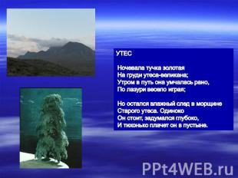

УТЕС Ночевала тучка золотая На груди утеса-великана; Утром в путь она умчалась рано, По лазури весело играя; Но остался влажный след в морщине Старого утеса. Одиноко Он стоит, задумался глубоко, И тихонько плачет он в пустыне.

**Слайд 11**

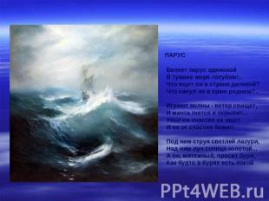

ПАРУС Белеет парус одинокой

В тумане моря голубом!.. Что ищет он в стране далекой? Что кинул он в краю родном?.. Играют волны - ветер свищет, И мачта гнется и скрыпит... Увы! он счастия не ищет И не от счастия бежит! Под ним струя светлей лазури, Над ним луч солнца золотой... А он, мятежный, просит бури, Как будто в бурях есть покой

**Слайд 12**

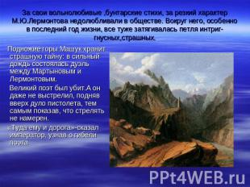

**Слайд 13**

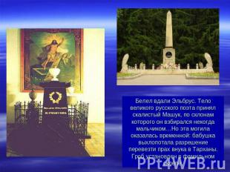

Белел вдали Эльбрус. Тело великого русского поэта принял скалистый Машук, по склонам которого он взбирался некогда мальчиком…Но эта могила оказалась временной: бабушка выхлопотала разрешение перевезти прах внука в Тарханы. Гроб установлен в фамильном склепе.

**Слайд 14**



Лермонтов прожил такую короткую жизнь, что нельзя не поразиться тем фактам, что он успел создать огромный литературный мир и сделаться величайшим русским поэтом, равным Пушкину.

Слава Лермонтова имеет свои особенности. И стихи, и проза его прежде всего ставят читателя как бы перед самим собой, заставляют задуматься о себе, о своем месте в обществе, в мире. Он зажигает душу стремлением к добру, красоте, к жизни, к умению противостоять бурям жизни.